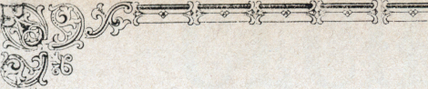
mm dos -- ~? —
Časopis

pro
katolickou hud
posvátnou

v Čeejlácll, na Moravě a ve Slezsku.
V PRAZE, 1874.
ISK KNĚ^{I}-ITISKÁRNY ~YRILLO F-TIIODĚJSKÉ.
Majitel, vydavatel a redaktor:
ERDINAND LEHNER.
1
11~,očiiíl-4- 11.

